UNIVERZITET U TUZLI

FAKULTET ELEKTROTEHNIKE
Godina studija: I
Predmet: OSNOVI ELEKTROTEHNIKE I
Datum: 08.02.2008.

Zadaci za pismeni ispit (grupa A)

- U unutrašnjosti sfere od dielektrika naelektrisane gustinom zapreminskog naelektrisanja ρ, nalazi se sferna šupljina kao na slici 1. Odrediti rad sila električnog polja pri pomjeranju probnog naelektrisanja Q_{p} iz tačke A u tačku B.  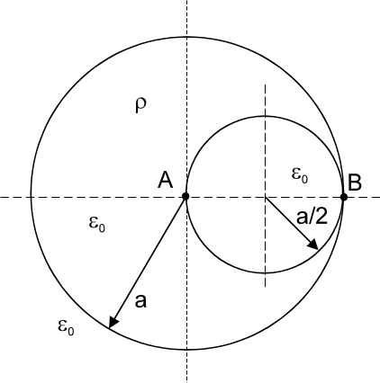  Slika 1. | - Kondenzator sa slike 2 sačinjavaju dvije koncentrične sfere poluprečnika R₁ i R₂. Prostor između njih je ispunjen dielektrikom relativne dielektrične konstante ε_{r}=3 od R₁ do b (R₁<b<R₂) i dielektrikom dielektrične konstante 2ε_{r} od b do R₂. Odrediti kapacitet kondenzatora, ako je poznato: R₁=10[cm], R₂=20[cm], b=15[cm]. Koliko će iznositi količina naelektrisanja izdvojena na pločama kondenzatora ako se on priključi na jednosmjerni napon U=12[V]?  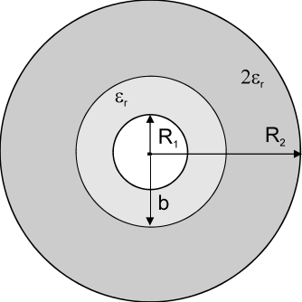  Slika 2.
- Odrediti jačinu struje kroz otpornik R₄ za kolo prikazano na slici 3, primjenom Tevenenove teoreme. Poznato je: R₁=6[Ω], R₂=4[Ω], R₃=2[Ω], R₄=3[Ω], E=8[V].  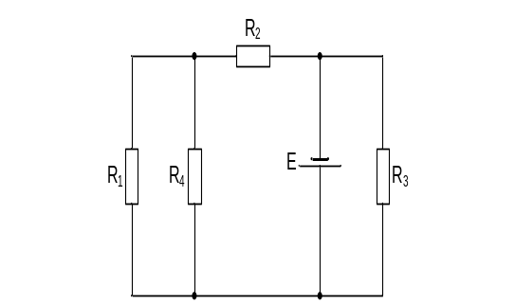  Slika 3. | - U kolu na slici 4 elektromotorna sila generatora iznosi E=72[V], kapacitivnost kondenzatora C=1[μF], a otpornosti otpornika su: R₁=15R, R₂=R₅=R₆=30R, R₃=25R, R₄=40R. Odrediti količinu naelektrisanja koja će proteći kroz kondenzator poslije zatvaranja prekidača P.  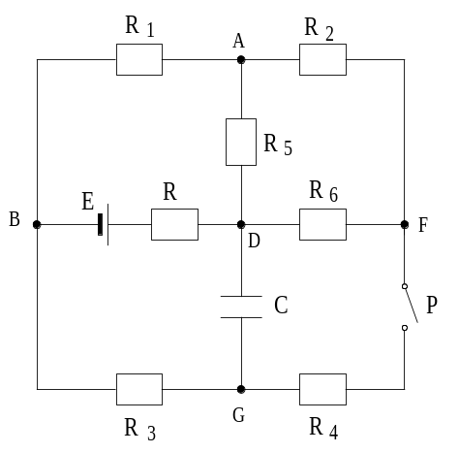  Slika4.

Predmetni nastavnik: dr.sc. Izudin Kapetanović, redovni profesor
Saradnici: mr.sc. Majda Tešanović, viši asistent
mr.sc. Mensur Kasumović, viši asistent
mr.sc. Mario Pejdanović, asistent

UNIVERZITET U TUZLI

FAKULTET ELEKTROTEHNIKE
Godina studija: I
Predmet: OSNOVI ELEKTROTEHNIKE I
Datum: 08.02.2008.

Zadaci za pismeni ispit (grupa B)

- Na slici 1 prikazana je kugla od materijala dielektrične konstante ε₀, poluprečnika R₁ koja u svojoj unutrašnjosti posjeduje šupljinu ispunjenu vazduhom poluprečnika R₂. Odstojanje centara kugle i šupljine iznosi a. Kugla je ravnomjerno naelektrisana gustinom zapreminskog naelektrisanja ρ. Izračunati koliko će iznositi rad sila električnog polja pri pomjeranju probnog naelektrisanja Q_{p} iz centra velike u centar male kugle?  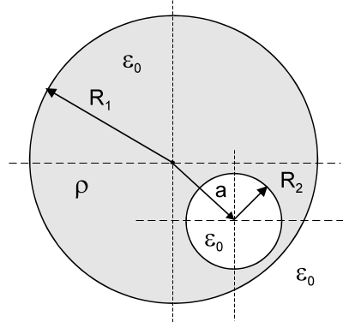  Slika 1. | - Unutrašnjost koaksijalnog kabla sa slike 2, ispunjena je tečnim dielektrikom relativne dielektrične konstante ε_{r}=3. Za koliko će se promijeniti podužna kapacitivnost kabla ako tečni dielektrik iscuri do pola iz kabla. Kabal je horizontalno položen.  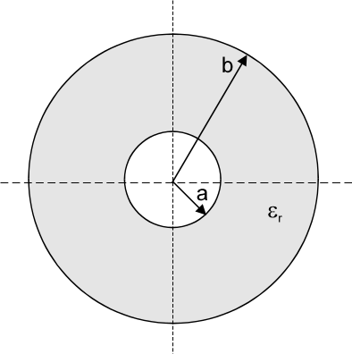  Slika 2.
- Odrediti jačinu struje kroz otpornik R₅ za kolo prikazano na slici 3, primjenom Tevenenove teoreme. Poznato je: R₁=6[Ω], R₂=12[Ω], R₃=3[Ω], R₄=4[Ω], R₅=10[Ω], E=72[V].  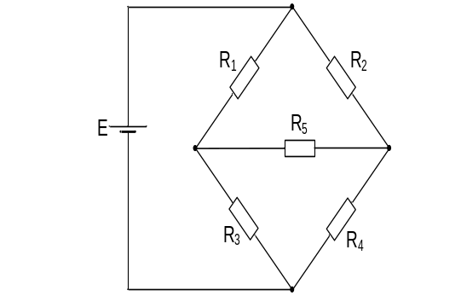  Slika 3. | - U kolu na slici 4 prvo se zatvori prekidač P₁. Kada se uspostavi stacionarno stanje zatvori se i prekidač P₂. Odrediti proteklu količinu naelektrisanja kroz kondenzator poslije zatvaranja prekidača P₂. Poznato je: E₁=10[V], E₂=20[V], E₃=5[V], R₁=R₃=R₅=5[Ω], R₂=R₄=10[Ω], C=10[μF].  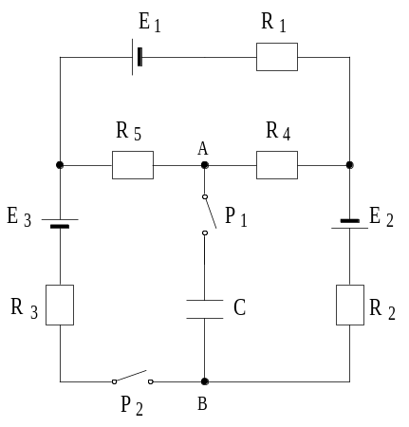  Slika4.

Predmetni nastavnik: dr.sc. Izudin Kapetanović, redovni profesor
Saradnici: mr.sc. Majda Tešanović, viši asistent, mr.sc. Mensur Kasumović, viši asistent
mr.sc. Mario Pejdanović, asistent

